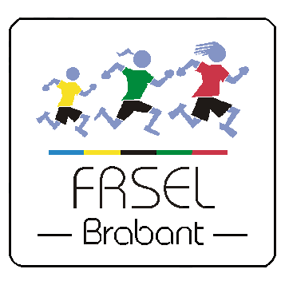Je roule pour ma forme Vélo Kids

*Bulletin d’inscription - Public concerné : 2e maternelle, 3e maternelle et 1re primaire*

*FRSEL Brabant – Avenue Ilya Prigogine 1 - 1180 Uccle*

*A renvoyer par E-mail à : Alexandre.proot@*[*frsel-brabant.be*](http://frsel-brabant.be) *-* [*www.frsel-brabant.be*](http://www.frsel-brabant.be)

*L’ordre d’arrivée des inscriptions sera pris en compte.*

*Ecole : ……………………………………………………………………………………………………………………………*

*Adresse : ………………………………………………………………………………………………………………………*

*Code Postal : ……………………… Localité :……………………………………………………………………………*

*Tél.: …………………………… Fax : ……………………… E-mail : …………………………………………………*

***Lieu où se déroulera l’activité (cour, terrain, parc, etc..): …………………………………***

*Délégué(e) responsable : …………………………………………………………………………………………………*

*Adresse : …………………………………………………………………………………………………………………………*

*Code Postal : ……………………… Localité : …………………………………………………………………………*

*Tél. : ………………………… Gsm : ………………………… E-mail : ………………………………………………*

***Veuillez inscrire, ci-dessous, le nombre d’enfants participants par rotation. Merci.***

|  |  |  |  |
| --- | --- | --- | --- |
| ***Date*** | ***1re Rotation\****  ***De 09h00 à 10h10*** | ***2e Rotation\****  ***De 10h30 à 11h40*** | ***3e Rotation\****  ***De 13h10 à 14h20*** |
| *Lu 06/09/21* |  |  |  |
| *Ma 07/09/21* |  |  |  |
| *Me 08/09/21* |  |  |  |
| *Lu 13/09/21* |  |  |  |
| *Ma 14/09/21* |  |  |  |
| *Me 15/09/21* |  |  |  |
| *Lu 20/09/21* |  |  |  |
| *Ma 21/09/21* |  |  |  |
| *Me 22/09/21* |  |  |  |
| *Lu 14/03/22* |  |  |  |
| *Ma 15/03/22* |  |  |  |
| *Me 16/03/22* |  |  |  |
| *Ma 22/03/22* |  |  |  |
| *Me 23/03/22* |  |  |  |
| *Lu 6/06/22* |  |  |  |
| *Ma 07/06/22* |  |  |  |
| *Me 08/06/22* |  |  |  |
| *Lu 13/06/22* |  |  |  |
| *Ma 14/06/22* |  |  |  |
| *Me 15/06/22* |  |  |  |
| *Lu 20/06/22* |  |  |  |
| *Ma 21/06/22* |  |  |  |
| *Me 22/06/22* |  |  |  |
| *Lu 28/06/22* |  |  |  |
| *Ma 29/06/22* |  |  |  |
| *Me 30/06/22* |  |  |  |

***\* Une rotation peut durer entre 1h et 1h10 (explications et accueil compris)***

***\* 28 enfants maximum par rotation (Horaire modulable)***

***\* 2€ par enfants. Facture envoyé le lendemain ou quelques jours après l’activité.***